ИГРАЕМ ВМЕСТЕ!
Игры с детьми по дороге в детский сад:

«Эхо» – «Ты не девочка, не мальчик, ты сегодня попугайчик». Вы говорите любое слово, а ребенок должен повторить его точно также, как вы: тихо или громко, быстро или медленно.

«Угадай-ка» – определите тему: овощи, фрукты или игрушки и т. д.
Описывайте предмет, не называя его: цвет, форму, величину, вкус (если
овощи или фрукты) для чего нужен человеку.

«Я вижу что-то…» (развиваем наблюдательность, поисковую активность)
Родитель отмечает какой-то предмет в зоне видимости и описывает его («Я
вижу большую зеленую горку, куст с розовыми цветами, тетю с таксой…»)
ребенку, который должен отыскать взглядом загаданный предмет.

«Так бывает или нет?» Сейчас я буду рассказывать, а ты должен
заметить то, чего не бывает: «Летом, когда ярко светило солнце, мы из снега
лепили снеговика» м т. п. Сначала одну небылицу, затем две, но не больше
трех!
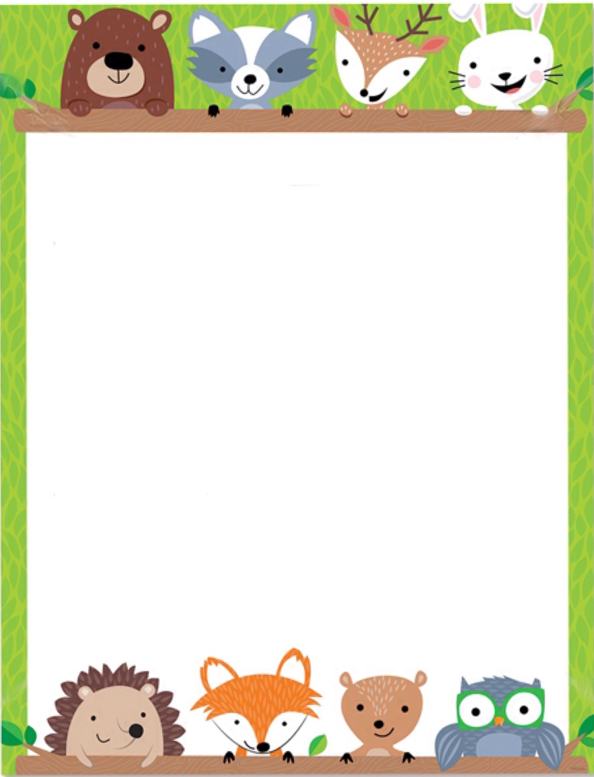

«Я положил в мешок…» (развитие речевой памяти и внимания)
Взрослый начинает игру словами «Я положил в мешок…», после чего
называет любой предмет, например, «шкаф». Ребенок продолжает: «Я
положил в мешок шкаф и…», добавляя свое слово, например, «кошку».
Далее взрослый: «Я положил в мешок шкаф, кошку и яблоко». Ребенок: «Я
положил в мешок шкаф, кошку, яблоко и самолет».

«А что, если…» (развитие связной речи и мыслительных процессов)
Взрослый начинает фразу, ребенок заканчивает.
А что произошло бы, если бы не стало ни одной машины?
… если бы из крана текла не вода, а апельсиновый сок?
«Причины – следствия» (развитие мышления)
1. Взрослый предлагает ребенку придумать как можно больше причин, по
которым могло случиться то или иное событие. Например: на асфальте лужа.
Почему? Варианты ответов: прошел дождь, у кого-то разбилась бутылка с
водой, налили специально для птичек, из самолета выпал пакет сока, здесь
мыли машину…
2. Требуется придумать как можно больше возможных последствий к
какому–либо действию. Например: в ванной не закрыли воду. Что может
произойти дальше?

